5.- Edición Lotus/Notes en Campos de Texto Enriquecido. Estilos, Tablas, Formatos, etc.

CONTENIDOS:

En este módulo, explicaremos como utilizar las principales funciones de edición en campos de Texto Enriquecido de Lotus Notes/Dómino.

OBJETIVOS:

- Conocer pautas de trabajo para facilitar la creación de textos formateados que deban ser visibles en web de forma atractiva.
- Aprender los fundamentos básicos del manejo de Tablas en Notes, especialmente orientadas a su visión en la web.
- Manejar las funciones principales de formateo de textos.
- Conocer las funciones de copiado, pegado e importación de imágenes y objetos, así como las particularidades que pueden presentarse.
- Recoger comentarios y sugerencias que puedan ayudar a mejorar la estética de las bases de datos del portal de la Administración Local Almeriense.

TEMAS:

5.1. Introducción. Tipos de Campos Notes/Dómino.

5.2. Utilizar Plantillas, Borradores o Ficha de Información como Modelo.
5.3. Las Tablas.

5.4. El Texto.
5.5. Las Imágenes
5.6. La Regla
5.7. Texto HTML
5.8. Texto Calculado.
5.9. Vista Previa en Navegador.

Autor: Luis García Maldonado.
5.1. Introducción Tipos de Campos Notes/Dómino.

Las fichas o documentos que rellenamos cuando trabajamos en una base de datos Notes/Dómino, no son otra cosa que un formulario para capturar la información.

Los campos de éstas fichas pueden haberse definido de muy diversa naturaleza, tales como:

- Texto. Permiten introducir letras, números, signos de puntuación, caracteres especiales, retornos de carro, etc. Pero sin darle formato.
- Numéricos. Permite almacenar números enteros y decimales, en diferentes formatos (General, Fijo, Científico, Monetario), y por consiguiente acepta el signo “+”, “-“ y “E”.
- Fecha/Hora. Aunque éstas se pueden almacenar en campos de texto, si queremos hacer operaciones con las fechas y horas u ordenarlos en atención a las mismas, el campo debe estar definido de este tipo.
- Palabras Clave. Se trata de campos en los que utilizamos listas desplegables de valores predefinidos de antemano.
- Nombres. Permite almacenar nombres de usuarios notes en forma jerarquica, por lo que los clasifica por la organización a la que pertenece.
- Lectores y Autores. Son lo mismo que los Nombres, pero no meramente informativos, sino que se utilizan para limitar el derecho de lectura y escritura de los documentos.
- Texto con Formato. Este tipo de campos puede contener todo tipo de texto, gráficos, objetos OLE, ficheros anexos o tablas. Además al texto se le puede cambiar el formato, aumentando o disminuyendo el tamaño, asignado otro tipo de letra, aplicando subrayados, negrita, etc., o cambiar el formato del párrafo.

En este Módulo, nos centraremos en como editar la información en los últimos mencionados: Texto con formato o campos de texto enriquecido.

5.2. Utilizar Plantillas, Borradores o Ficha de Información como Modelo.

Una de las primeras cosas que nos daremos cuenta cuando trabajemos con campos de Texto con formato, es que nos permite hacer muchas cosas, pero si cada vez que escribimos algo tenemos que entretenernos en darle formato, la edición puede convertirse en algo demasiado laborioso.

Por otra parte, si cada vez diseñamos un formato diferente, la imagen que transmitiremos en la web, no será uniforme, con lo que la aparente ventaja se convertiría en un caos.

Por ello, lo primero que debemos decidir es la imagen que queremos dar de nuestra información, el Estilo (Obviamente si la Corporación lo ha decidido deberemos seguir sus pautas en la medida que NotesDómino lo permita).

REGLAS DE DISEÑO:

No se trata de dar una receta mágica, pues en función del estilo que cada uno decida aplicar, pueden cambiar. No obstante, lo que se trata ahora es de dar unas pautas de partida generalmente aceptadas:

- Hemos de Procurar que el documento resulte claro y legible. para lo que se suele aconsejar dejar líneas de separación entre párrafos y que éstos no sean demasiado extensos.
- Hay que utilizar un número reducido de tipos de letra; preferiblemente sólo el que se haya seleccionado en el Estilo corporativo. Si bien hay que tener en cuenta que tipos como Sans Serif, Arial o Helvética, son cómodos para leer en pantalla, mientras que tipos como Serif, Times, son muy legibles en papel.
- No hay que abusar de cambios de atributos, como subrayados, cursivas o negritas, de forma contínua. La negrita debe utilizarse para destacar etiquetas o apartados.
- Podemos utilizar el tamaño de letra para destacar.
- El color claro para el texto sobre fondo oscuro, suele ser más dificil de leer; por lo que deberán utilizarse colores suaves para el fondo y letras oscuras preferentemente. Hay que intentar combinar los colores que se hayan declarado como oficiales en la Entidad de que se trate. Deberiamos conocer cual es su código RGB e incorporarlos a la paleta de colores, para que siempre tengan el mismo tono.
- En general se debe cuidar el aspecto general de la información, buscando una coherencia de diseño, utilizando tablas y los mismos atributos en todos los documentos.

Finalmente, conviene tener presente que no todo el que se conecta a Internet tiene los mismos recursos, por lo que conviene trabajar siempre pensando en la resolución mínima más extendida 800x600 y en que las imágenes en Internet, no deben tener excesivo peso lo que se consigue haciéndolas de pequeño tamaño y baja resolución. (para ello utilizar previamente cualquier programa de tratamiento de imágenes: Photosohp, …)

MODELOS:

Una vez decidido el estilo, es muy interesante aprovecharse de las funciones de copiado y pegado, para poder guardar unas plantillas o modelos de los distintos tipos de presentaciones que vayamos a utilizar, de manera que sólo tengamos que cambiar el texto o las imágenes, pero no tener que diseñar en cada ocasión todo el formato.

Los modelos que hagamos los podemos guardar fundamentalmente en:

- En la Vista de Plantillas de que disponga la Base de Datos correspondiente.

En las bases de datos que dispongan de esta utilidad (como el caso de Tablón de Anuncios y Fiestas ), lo mejor es utilizar la opción de crear plantillas de manera que tendremos una colección de la que partir cuando creemos documentos concretos.

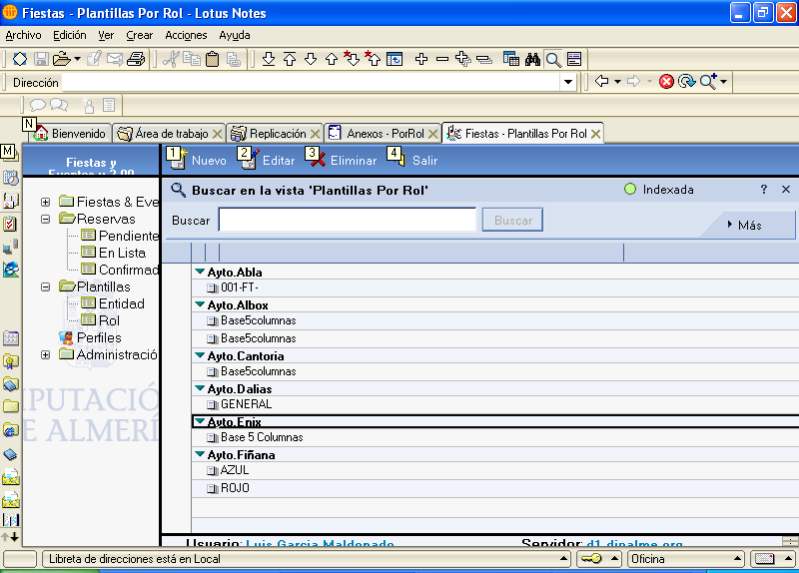

Eligiendo la vista de Plantillas, por Rol, podremos crear nuevas, haciendo clic en el botón <Nuevo>, o modificar alguna de las que ya tengamos creadas, seleccionándola y editándola.

Obviamente, siempre que tengamos permiso de trabajo para la Entidad y Rol correspondiente. Caso de no tener permiso solicitarlo a info@dipalme.org

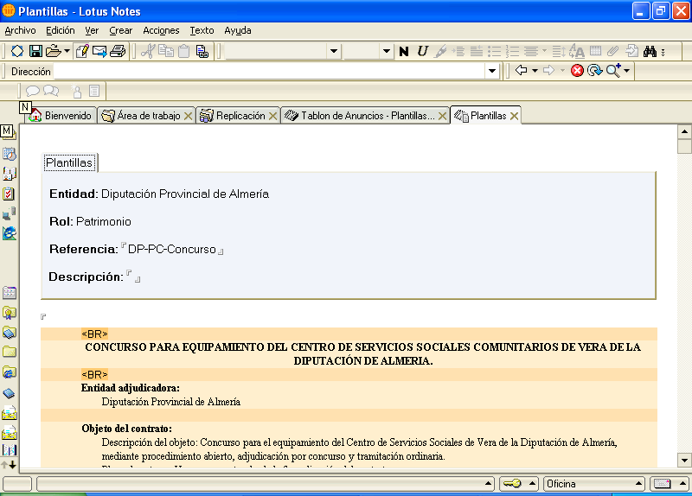

Debemos poner en el campo Referencia, la que nos permita seleccionar la plantilla cuando estemos haciendo un Anuncio nuevo. (El campo Descripción puede utilizarse para guardar instrucciones de uso). Pero el campo que verdaderamente interesa, es el de texto enriquecido (campo sin nombre al final del documento), donde pondremos la tabla y formato que queramos usar como plantilla.

- En la carpeta de Borradores del correo.

En las bases de datos que no dispongan del sistema de Plantillas, podremos crear un mensaje nuevo de correo y en el campo de escritura del texto, pegaremos o crearemos el modelo de que se trate, poniendo como Asunto, el título para identificarlo.

Lo guardaremos, haciendo clik en el correspondiente boton:

Después, podremos recuperarlo, abriendo, en la base de datos de Correo, la vista de Borradores y seleccionando el borrador correspondiente.

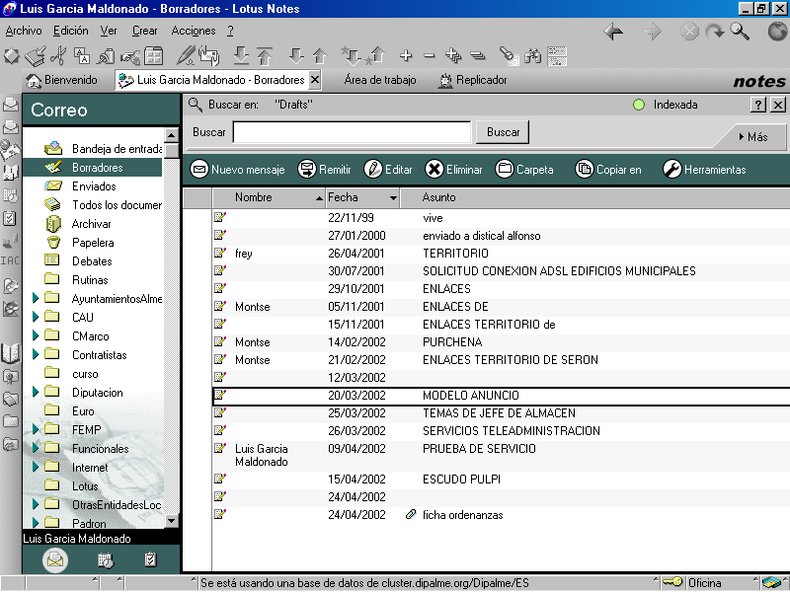

Una vez abierto el borrador de que se trate, estando en modo edición, marcaremos arrastrando el cursor sobre el área a copiar, y la copiaremos en el portapapeles siguiendo uno de los trés metodos posibles:

- Haciendo Clik en el icono de Copia Datos en el Portapapeles.
- Desplegando el Menú de Edición.- Copiar.
- Pulsando la combinación de teclas <Control> + <C>.

Cerraremos el borrador sin hacer nada más para poder utilizarlo más adelante.

- En una ficha con referencia modelo en la base de datos de Información.

Excepcionalmente, también podremos utilizar el campo de texto enriquecido de un documento de la base de datos de Información; pero no el de otras bases de datos, mientras no estén finalizados, pues el sistema de replicación automática, haría que ésta información pudiera verse en Internet aunque estuviera incompleta.

Utilizaremos este sitio especialmente cuando se trate de modelos de otras fichas de información. Simplemente pondremos una referencia a la ficha que no utilizaremos para llamarla en la página; y la utilizaremos de forma similar a lo dicho en borradores, copiaremos en el portapapeles el campo de texto enriquecido y cerraremos la ficha sin efectuar cambio alguno para poder volver a utilizarla en otra ocasión.

5.3. Las Tablas.

La mejor forma para presentar el texto y las imágenes formateadas, sin que la consulta web se distorsione, es introducir la información en las celdas de una tabla y dejar lineas y columnas vacias para garantizar separaciones visuales (normalmente 2 lineas y columnas más de las inicialmente necesarias).

Para crear una tabla, podremos optar por dos caminos:

- Haciendo Clik en el icono de Crea una Tabla.
- Desplegando el Menú de Crear.- Tabla...

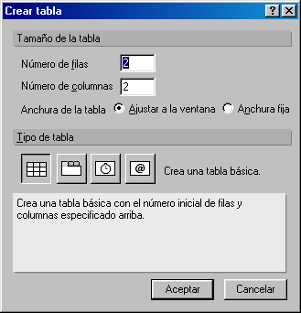
Se abrirá, entoncés el cuadro de diálogo correspondiente, donde indicaremos el número de columnas máximo a utilizar, sin preocuparnos por el número de filas, ya que después podremos ir creándololas según vayamos necesitando.:

Y en estos momentos, aconsejamos no crear otra tabla que no sea la básica, ya que la visualización desde Internet no será la esperada en los otros casos. (La versión 6 de Notes, soluciona parte de los problemas actuales pero aún siguen existiendo. Asi podemos crear una Tabla con Fichas, de forma que cada fila se selecciona haciendo clik en cada pestaña, si bien las pestañas no mantienen el color que se de a la fila).

También interesa crearla para que su Anchura quede Ajustada a la ventana (suele ser un valor por defecto); pues de ésta manera cuando se visualice la información en Internet, se adaptará a la ventana correspondiente.

Sólo cuando tengamos muy claro el tamaño, de visualización, la crearemos de anchura fija, pero entonces puede que si se visualiza en otro entorno, el efecto no sea el buscado.
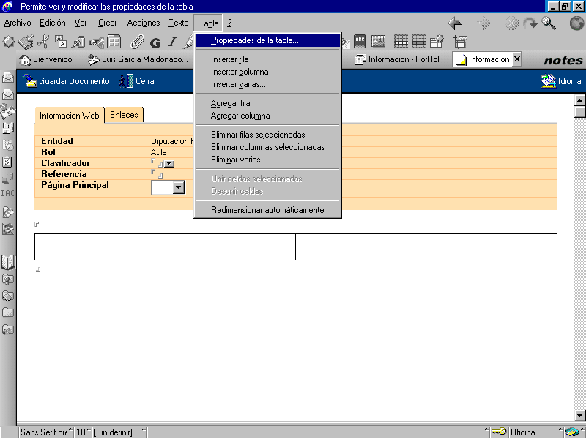

Creada la Tabla, podremos actuar sobre la misma, desplegando el menú de Tabla, o activando el botón derecho del ratón, para que se abra el correspondiente cuadro de diálogo. (Pero la experiencia nos dice que el resultado conseguido puede ser diferente según el camino inicial elegido, aunque en la mayoría de los casos sea indiferente).

No pretendemos revisar de modo exahustivo todas las opciones que podremos utilizar y de las que encontraremos bastante información en la ayuda si consideramos que las necesitamos, sino destacar las que normalmente utilizaremos con más frecuencia:

CAMBIAR EL ANCHO DE UNA COLUMNA:
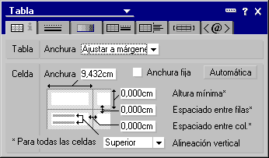

Marcaremos la columna cuyo tamaño queramos cambiar y pulsaremos el botón derecho del ratón, eligiendo la opción Propiedades de la Tabla..., con lo que se abrirá el cuadro de diálogo del mantenimiento de Tablas:

Poniendo el valor en cm que queramos tenga la celda. (ojo, puede que haya que hacer varias aproximaciones, pues al cerrar puede variar en función del tamaño de las restantes celdas, especialmente cuando hemos indicado que el ancho de la tabla se ajuste a la ventana). Confirmaremos el valor, cerrando el cuadro o haciendo clic en la “v” que aparece a la derecha. Si queremos volver al valor inicial, haremos clic en la x que aparece debajo de la v del cuadro de la derecha.

Para cambiar el ancho de varias columnas, deberemos operar siempre en orden, pues al trabajar con anchura de la tabla ajustada automáticamente a la ventana, siempre la celda de la derecha o izquierda, se ajustará automáticamente en función de las demás modificadas.

Cambiar el tamaño utilizando la Regla:

Como, normalmente utilizamos tablas de ancho adaptable a la ventana, una forma de dar el tamaño a las columnas muy rápido es hacerlo visualmente, arrastrando la marca de borde con el botón izquierdo del ratón pulsado, si hacemos visible la regla (ver capítulo 5.6).

UNIR/DESUNIR CELDAS:

Cuando creamos una tabla, siempre lo haremos con el mayor número de columnas que vayamos a utilizar; pues si después necesitamos unir más de una formando una sóla columna, bastará con marcarlas y hacer clik en la opción del Menú Tablas.- Unir Celdas Seleccionadas. y en su caso desunirlas, marcando la opción siguiente.

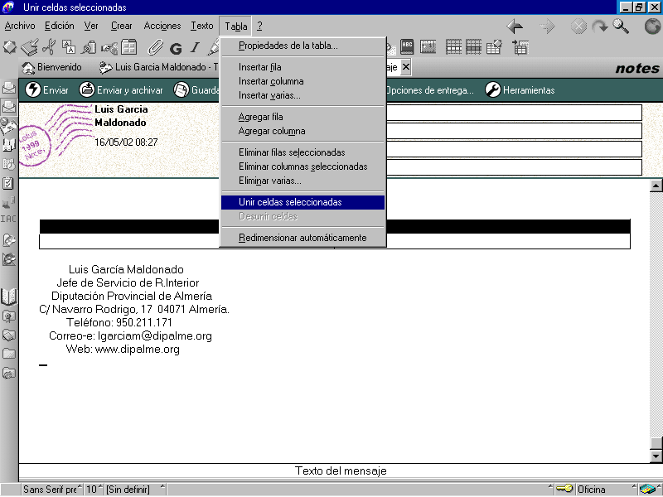
Pero el mejor efecto se consigue teniendo presente cual es la Tabla base de nuestra publicación y después, uniendo celdas y creando en su caso nuevas tablas en las celdas de la tabla base, acabar de dar forma a lo que queremos presentar.

AGREGAR/INSERTAR/ELIMINAR FILAS/COLUMNAS:

Si observamos la imagen anterior, en el mismo Menú de Tablas, podremos encontrar las siguientes opciones:

Insertar Fila, si la activamos insertará una fila encima de aquella en la que tengamos situado el cursor. . El mismo resultado podremos conseguir si activamos con el botón derecho, el menú en el que nos da la misma opción.

Insertar Columna, si la activamos insertará una columna delante de aquella en la que tengamos situado el cursor.

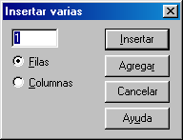
Insertar Varias.., si activamos esta opción, se abrirá un cuadro de diálogo, donde podremos elegir insertar o agregar más de una fila o columna.

Agregar Fila, si la activamos insertará una fila al final de la tabla. El mismo efecto se consigue si estando situados en la última celda, pulsamos la tecla de Tabulador. (saltará a la siguiente, que como no existe la crea).

Agregar Columna, si la activamos insertará una columna a la derecha de la tabla. Observesé, que con esta opción, si tenemos definido el tamaño de la tabla ajustado a ventana, que al añadir la columna las demas disminuirán su tamaño en la proporción necesaria a la nueva columna.

Eliminar Filas Seleccionadas, para activar esta opción previamente tendremos que seleccionar la fila a eliminar marcándola con el cursor. El mismo resultado podremos conseguir si activamos con el botón derecho, el menú en el que nos da la misma opción.

Eliminar Columnas Seleccionadas, para activar esta opción previamente tendremos que seleccionar la columna a eliminar marcándola con el cursor.

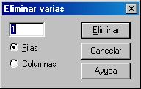
Eliminar Varias.., si activamos esta opción, se abrirá un cuadro de diálogo, donde podremos elegir eliminar más de una fila o columna.

COLOR DE LA TABLA/CELDA:

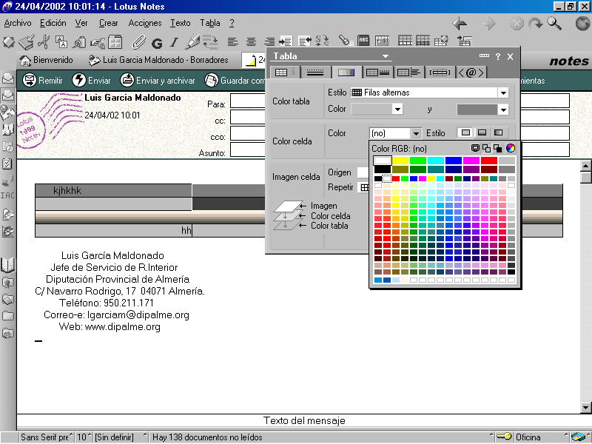
Con el cursor situado en la tabla, si elegimos la oción del menú Tablas.- Propiedades de la Tabla.. y activamos la pestaña Fonde de Tabla/Celdas, podremos elegir el color de la tabla o de una celda concreta.

El color de la tabla se selecciona por Estilos (Ninguno, toda la tabla, Filas alternas, Columnas alternas, etc..) o aplicando el color de una celda a toda la tabla.

Tanto para elegir los colores de la celda, o los que aplicaremos a la tabla según el estilo escogido, haremos clik con el ratón en el desplegable del respectivo campo de color (triangulo invertido), abriéndose un cuadro de diálogo donde marcaremos el estilo (ojo en la versión actual en internet solo es visible el uniforme en toda la celda) y escogeremos el color de la tabla propuesta o, en su caso, de los personalizados incluidos en la línea inferior.

Obviamente, también tendremos la opción de ninguno.

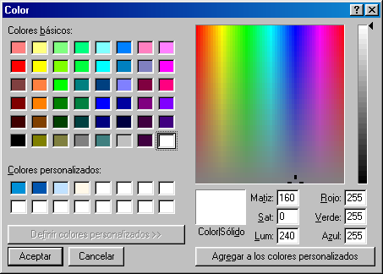
Si el color que buscamos no lo tenemos visible, podremos hacer clik, en el circulo de colores RGB (rojo, verde, azul)

Donde podremos escogerlo exactamente y una vez elegido agregarlo a la línea de colores personalizados, para evitarnos tener que entrar cada vez que lo necesitemos.

IMPORTANTE, si se sabe el código RGB de los colores corporativos, deberiamos incorporarlos a la tabla de colores personalizados, para utilizarlos en lo sucesivo con comodidad y mantener una imagen normalizada de la Corporación también en Internet.

Debemos tener presente que lo primero que elegiremos será el color de la tabla, de forma que si después elegimos color de celda distinto, prevalezca éste sobre el elegido para la tabla, en la celda en cuestión.

Por otra parte, en este mismo cuadro de diálogo, podremos escoger un recurso de imagen, o escribir una función (esto último implica saber programar), y decidir en que estilo y posición se pondrá. No se trata aquí de introducir una imagen como más adelante veremos, sino de la posibilidad de incluir un recurso de imagen repetido con un determinado estilo en varias celdas (verticalmente, horizontalmente, en mosaico, etc..)
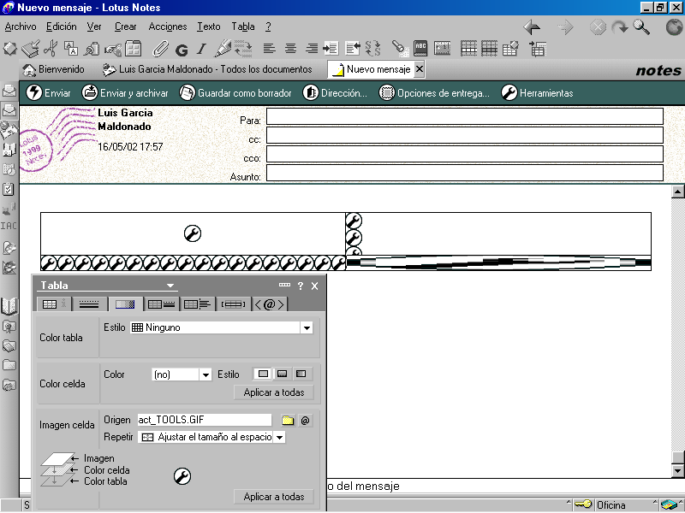

Obviamente, la imagen que podremos utilizar no será solo una de las incluidas como recurso con Notes, sino cualquier fichero .gif, .jpg, etc..

POSICIÓN DE LOS OBJETOS EN LA CELDA:

Además de lo que acabamos de ver, también podremos decidir la posición de cualquier objeto (texto o imagen) en la celda, utilizando las opciones que nos dá el cuadro de diálogo en la primera pestaña donde decidimos la anchura de la tabla y la celda. Pero sobre todo, dado que trabajamos con tablas ajustables al margen, elegiremos la Alineación vertical del objeto (la alineación horizontal se elige en los “botones” de alineación izquierda, centrada o derecha de la barra de estado –SmartIcons-).

ELIMINAR EL MARCO o BORDES DE LAS CELDAS (Estilo y Grosor de los bordes):

En la segunda pestaña, podremos seleccionar el estilo y color de los bordes de las celdas así como su grosor.
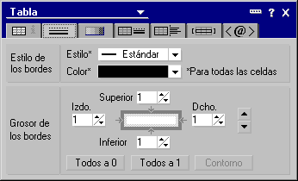

Aquí, si pulsamos Todos a 0, eliminaremos los bordes de la celda, con lo que se consigue un efecto estético mas elegante en las vistas de Internet.
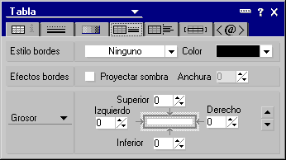

También, en la cuarta pestaña podremos incidir, en este caso, respecto de los bordes de la Tabla (pero estos efectos no se visualizan en Internet en esta versión).

NOTA.- Recordamos que dentro de cualquier celda de una tabla, puede introducirse una nueva tabla.

Para evitar que la tabla se deforme visualmente, cuando traigamos información del portapapeles que se ha copiado en un programa diferente al Notes, es mejor pegarla primero fuera de la tabla y una vez en notes, cambiar el formato y volverla a copiar y pegar dentro de la tabla que corresponda.

PONER FONDO A LA TABLA:

Un recurso estético muy utilizado es que la información que pongamos en la tabla se vea sobre una imagen de fondo (imagen que, previamente se ha preparado para este fin, y se ha dejado con un color muy degradado para que no entorpezca la información principal).

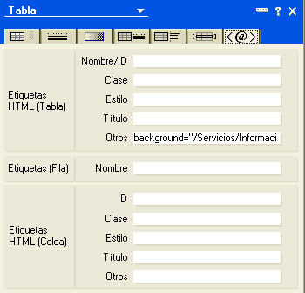

Simplemente, elegiremos la última pestaña de propiedades de la tabla (la que esta titulada con @) y en el campo Otros de Etiquetas HTML (Tabla), escribiremos el comando background= seguido de la url entrecomillada donde se encuentre el fichero gráfico a utilizar.

Ejemplo, si hemos guardado el fichero en un documento de la base de datos de anexos, utilizaremos la url para abrirlo directamente por referencia y nombre del fichero:

background="/Servicios/Anexos/Anexos.nsf/VAnexos/Aula-f1/$File/fondoCarretera7.gif"

Obviamente, el mismo comando se puede utilizar no sólo a nivel de Tabla, sino incluso a nivel de una celda concreta, poniéndolo en el campo Otros de Etiquetas HTML (Celda).

Observar que la imagen se va adaptando al tamaño de la tabla o celda según se vaya utilizando y no el que la tabla se adapte al tamaño de la imagen.

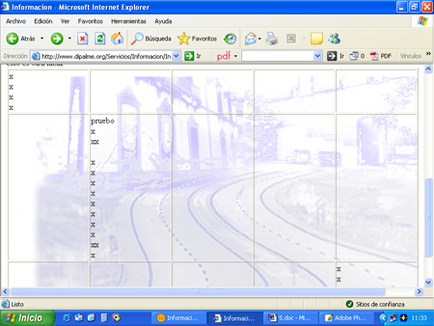

5.4. El Texto.

En los campos de texto con formato, podremos utilizar las opciones de formato que nos permiten editar el texto como con cualquier procesador de textos del mercado: negrita, cursiva, fuente, color, estilo, tamaño, etc...

Para asignar formato, primero seleccionaremos el texto al cual deseamos asignarlo (marcándolo, arrastrando con el botón izquierdo del ratón pulsado, y dejandolo en inverso); y seguidamente seleccionaremos el formato por alguno de los caminos siguientes:

- 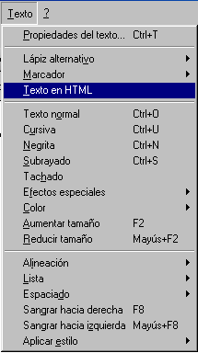Utilizando las opciones del Menú Texto (donde aparecen relacionadas las opciones. Algunas separadas en grupos, según que afecten al párrafo o a los carácteres (cuando tienen un triangulo a la derecha que sigue desplegando opciones).

- Estas opciones, también aparecen en el menú contextual, haciendo clik con el botón derecho del ratón sobre el texto seleccionado.

- Mediante los SmartIcons y la barra de estado. Haciendo clik directamente en el icono correspondiente,

o desplegando el botón correspondiente de la barra de estado y eligiendo el estilo, tipo de letra o tamaño.
- Mediante el cuadro de propiedades de texto. Es la opción más potente. Se abre con la opción de Menú Texto.- Propiedades de texto, o pulsando la combinación de teclas <Control>+<T>.
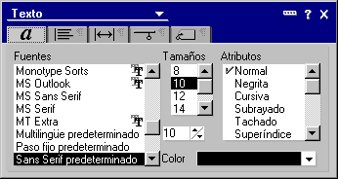
El cuadro tiene cinco pestañas:

- Fuentes. Es la que aparece por defecto, y en ella podremos asignar la familia de letra (fuente), el tamaño, los atributos (normal, negrita, cursiva, subrayado,...) y el color de la letra (para el color vale todo lo que hemos visto respecto del color de la celda).

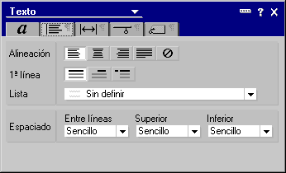
- Alineación del párrafo y espaciado (total, primera línea, etc..).

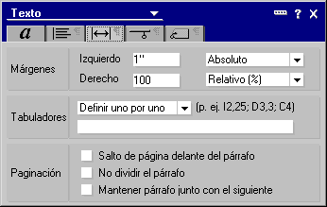
- Márgenes del párrafo. Izquierdo, derecho, tabuladores, paginación, etc..

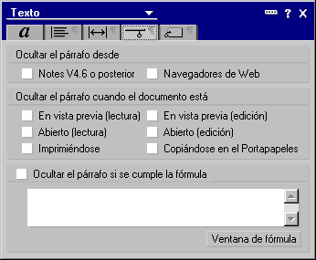
- Ocultar el párrafo.

-Estilos de párrafo (Lo que nos permite aplicar varias condiciones simultáneamente a todo el párrafo).

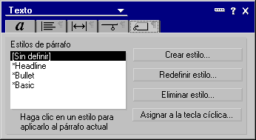
El cuadro de texto puede mantenerse minimizado, con lo que tendremos acceso a las principales opciones de formato, ocupando un mínimo espacio en la pantalla.
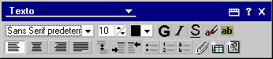

De izquierda a derecha, y de arriba abajo, las opciones disponibles serían:

Tipo de letra
Tamaño.
Color.
Negrita.
Cursiva.
Subrayado.
Lapiz alternativo.
Marcador de texto (cambia color del fondo).
Alineación izquierda.
Centrado del párrafo.
Alineación derecha.
Justificado total.
Separación entre párrafos.
Sangrado a la derecha.
Sangrado a la izquierda.
Viñetas o Listas con distintos estilos (iconos, números, letras).
Creación de Anexos.
Creación de Tablas.
Insercción de gráficos.

Partiendo de la base de que los destinatarios de este curso conocen las funciones básicas de edición con un procesador de textos, no parece conveniente deternerse en exceso en explicar cada una de estas funciones.

Nos limitaremos a destacar que, si queremos sean visibles los sangrados en Internet, tendremos que hacerlos utilizando la función correspondiente, pues si los hacemos con espacios en blanco, el efecto aparentemente producido cuando estamos en edición de la base de datos, no será visible cuando la misma información se consulte en Internet.

IMPORTANTE.- Cuando se visualiza el texto por Internet, el tamaño suele verse más grande que cuando trabajamos en el cliente Lotus Notes, por lo que aconsejamos no elegir tamaños mayores de 9, salvo para titulos.

COMBINACIÓN TABLAS/TEXTO:

Lo normal es utilizar la tabla como el marco donde, entre otras cosas, podremos incluir texto; por ello interesa saber que si tenemos que cambiar alguna propiedad del texto, estando en el cuadro de dialogo de Propiedades de la Tabla, o viceversa, no tendremos que cerrarlo y abrir el otro, sino que haciendo clik con el ratón en el triángulo invertido que aparece a la derecha del título del correspondiente cuadro, se desplegará una lista donde podremos cambiar de uno a otro rápidamente.
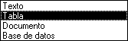
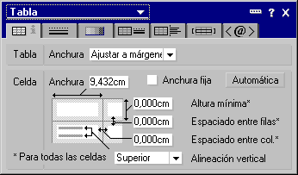
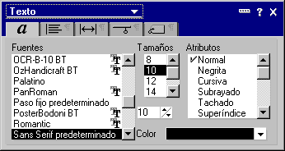

ZONAS ACTIVAS EN EL TEXTO:

Lo que si es muy interesante en Internet, es la posibilidad de hiperenlaces, es decir la posibilidad de utilizar una palabra o frase del texto para remitirnos a otra página donde encontraremos información más detallada sobre el aspecto en cuestión (asociaremos a dicha palabra o párrafo una URL).

A estos efectos podemos utilizar dos caminos. Con el primero, marcaremos con el cursor la palabra o párrafo a utilizar para el hiperenlace. y activaremos las opciones del menú Crear.- Zona Activa.- Texto Emergente.

Se abrirá entoncés un cuadro de diálogo donde deberemos escribir la dirección http:// que corresponda entre corchetes [http://...], en la ventana de texto emergente; y marcaremos el estilo de la zona activa (aunque conseguiremos mejor el efecto, cambiando el tipo de letra, color o tamaño), y sobre todo cuando mostraremos la página asociada, pues si dejamos por defecto “Mostrar al pasar el Mouse” directamente se daría la orden de cambiar a la otra página. Es por esto que recomendamos cambiar a “Mostrar al hacer clic”.
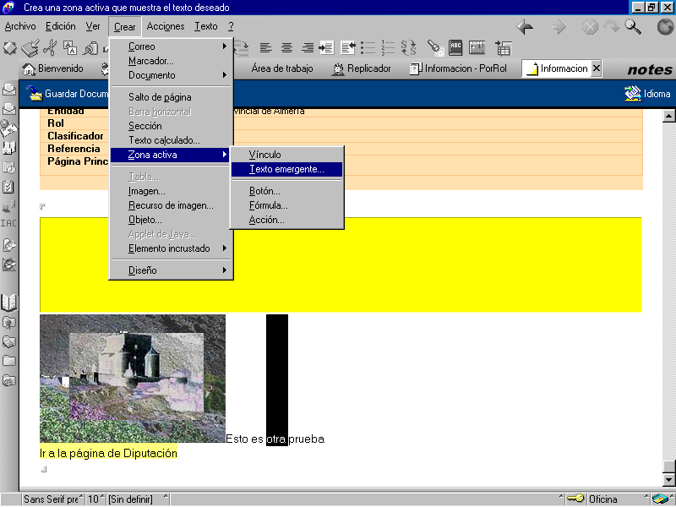
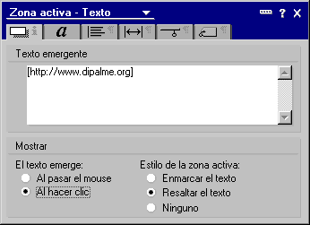
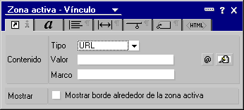

Mas sencillo es el segundo camino: utilizar la opción del menú Crear.- Zona Activa.- Vínculo.

Se abrirá entoncés un cuadro de diálogo donde deberemos escribir la dirección http:// que corresponda, en la ventana de Valor, dejando el Tipo URL que aparece por defecto.

El campo Marco, normalmente lo dejaremos en blanco, sólo si queremos que cuando se abra la página del enlace lo haga a pantalla completa, escribiremos _Top

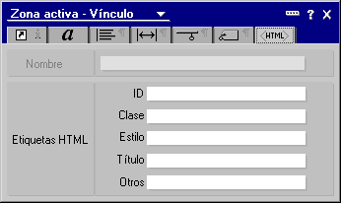
Además si queremos que aparezca una etiqueta informativa amarilla, cuando el ratón pase por encima de la zona activa, pulsaremos la última pestaña HTML.

Y, escribiremos en el campo Titulo (Muy importante, no admite signos de puntuación ni acentos. Si mayúsculas y minúsculas).

Además podremos utilizar una Clase asociada a esta zona activa. En concreto, deberíamos utilizar la clase menudch (es decir se escribiría en la ventana Clase: menudch), si queremos que el texto al que hemos asociado este vículo conserve sus carácterísticas de edición (tipo de letra, color, etc...); pues si no se utiliza esta clase, siempre aparecerá el texto que sirve de vínculo en color azul.

En este mismo cuadro de diálogo podremos elegir las características de formato de texto, si escogemos la pestaña marcada con una a.

Si deseamos cambiar algún parámetro de cualquier zona activa, con el botón derecho del cursor situado sobre ella, eligiremos la primera opción: Propiedades de la zona activa, o haciendo clic en la opción correspondiente del menú que se hará visible al situarnos encima de un vinculo.

5.5. Las Imágenes.

En Internet, un recurso habitual para mejorar las páginas, es utilizar imágenes. pero al respecto debemos tener en cuenta las siguientes consideraciones:

-No debemos abusar de ellas, pues pueden hacer pesada la descarga de la página y conseguir que el internauta potencial abandone la descarga de nuestra página sin llegar a verla.

-No deberíamos utilizar cualquier imagen, sino una creada o adaptada al medio, de manera que es absurdo que tenga un tamaño excesivo que para verla exija hacer scroll de ventana, pues excede del tamaño del monitor o de la ventana que estemos utilizando para visualizarla (Intentar que sea del tamaño en el que querríamos verla en la pantalla). Además, la resolución no tiene que ser como si fuéramos a imprimir la imagen, pues basta que sea visible en pantalla (72 ppp).

- Debemos utilizar formatos optimizados para Internet, y en cualquier caso el que menos tamaño ocupe (.jpg o .gif mejor que .bmp o .tif).

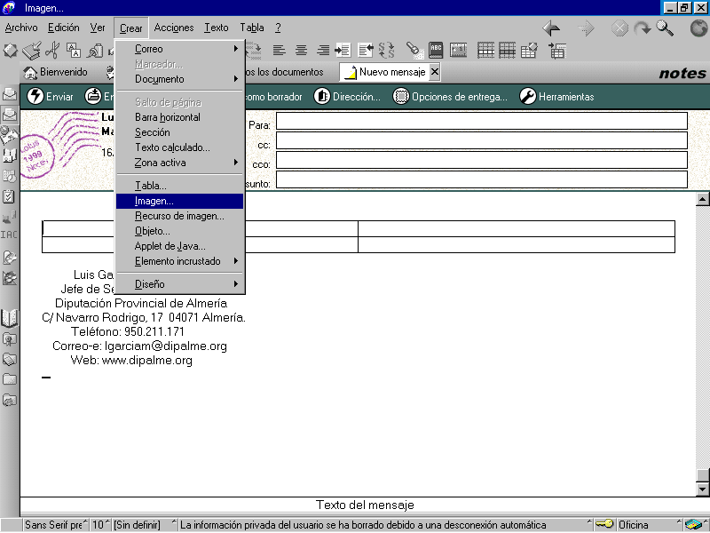
- En notes, si utilizamos copiar (en un programa externo) y pegar (en notes), puede que la imagen se degrade bastante en la vista de Internet, por lo que, salvo que utilicemos ambos comandos en notes, es mejor utilizar la función de importar (Crear) imagen.

Donde abriremos el cuadro de diálogo correspondiente, para localizar e importar el archivo de que se trate.
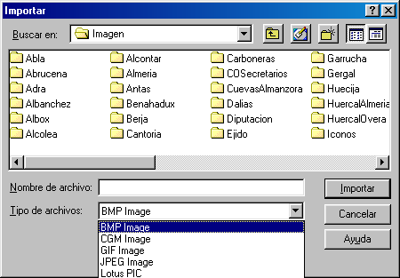

Una vez importada la imagen en la celda correspondiente de la tabla, si pulsamos el botón derecho con el ratón sobre la misma, se abrirá un cuadro de diálogo donde podremos escoger distintas acciones (propiedades, crear zona activa, etc.):

PROPIEDADES DE LA IMAGEN:

Si elegimos esta opción, podremos abrir un cuadro donde, de forma similar a como hemos visto en las tablas y el texto, tendremos opción a modificar determinados parámetros de la misma.

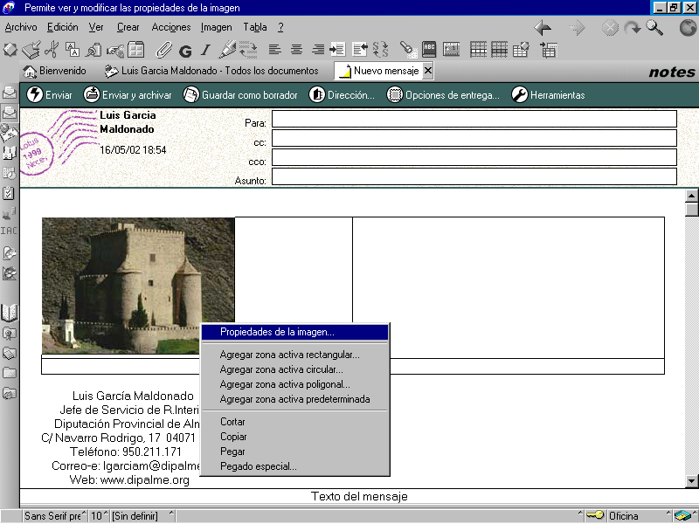
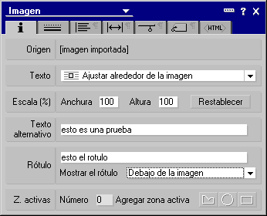

Especialmente, ajustar el texto (alrrededor de la imagen, debajo, encima, etc..), la escala, si queremos cambiarla, el texto alternativo, para cuando la imagen no se pueda descargar (mejor adaptar previamente la imagen al medio); el rótulo y su posición.

En la segunda pestaña podremos incidir sobre el estilo, color y grosor de los bordes de la imagen (Utilizar color blanco y borde derecho ancho para dar la sensación de alejamiento del texto de la imagen).
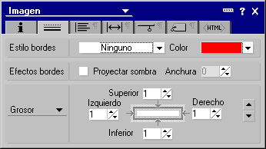
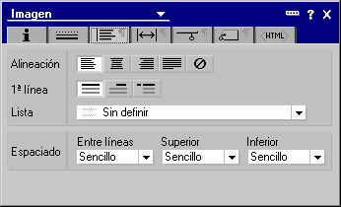
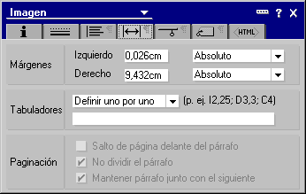
En las siguientes accedemos a las mismas funciones que controlan los párrafos de texto incluidos en la celda correspondiente: Alineación, márgenes, etc..

IMPORTANTE.- Cuando pongamos una imagen, siempre deberá llevar un texto explicativo en el campo título de la pestaña HTML, pues de lo contrario nuestra página no cumplirá con las normas de Accesibilidad y podrá ser denunciada por colectivos de discapacitados.

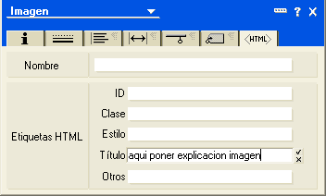

CREAR ZONA ACTIVA EN IMAGEN:

Una cosa muy interesante que permiten las imágenes en un campo de texto enriquecido, es utilizarlas para hacer llamadas a otra url de internet (otra página de Internet). Para lo que utilizaremos cualquiera de las opciones de crear zona activa (normalmente la rectangular del mismo tamaño que la imagen a la que la asociemos).

Teniendo en cuenta que podremos crear varias zonas activas en una misma imagen, y de forma diferente De esta manera una imagen podría utilizarse de lanzadera para varias páginas web, cada una de ellas asociadas a una parte concreta de la imagen general (una puerta, una ventana, etc..). Obviamente, por página web, entendemos cualquier información obtenida con una URL (puede por tanto ser, el resultado de una consulta a bases de datos accesibles por Internet).

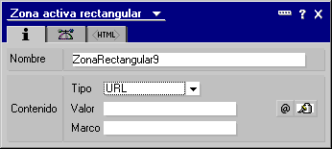
Cuando activemos una de las opciones, aparecerá el cursor sobre la imagen para que marquemos el espacio de la zona activa y seguidamente se abrirá el cuadro de diálogo correspondiente:

En la primera pestaña del mismo, dejaremos el Tipo URL, y escribiremos en el campo Valor, la dirección http:// correspondiente. (aunque también se puede pegar del portapapeles, haciendo clik en el icono a la derecha del campo valor que representa un bote de cola).

El icono que representa la @, se utilizará para abrir la ventana de edición de una dirección http:// cuando queramos modificarla. En dicha ventana, si lo que queremos es copiar la url en el portapapeles, utilizaremos <Control+C>.

En la tercera pestaña (HTML), podremos introducir una etiqueta al enlace, escribiéndola en el campo Título de forma que cuando estemos navegando y pasemos el cursor por encima de la zona activa, se abra el mensaje con el mismo.
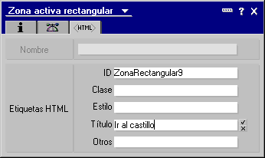
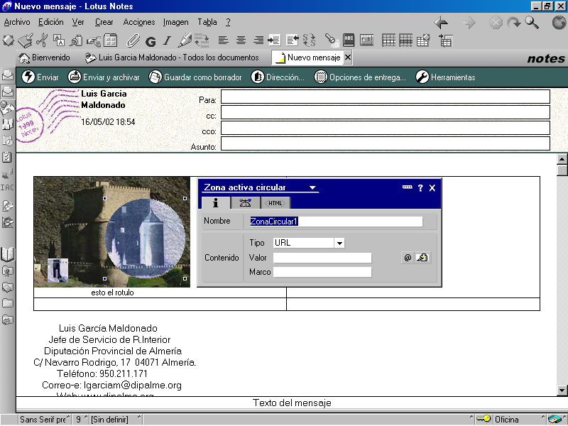

Si deseamos eliminar una zona activa creada, bastará con marcarla haciendo clic con el botón izquierdo del ratón sobre la misma, y pulsar la tecla Suprimir.

Si lo que deseamos es modificar el enlace de la zona activa, la marcaremos y abriremos el cuadro de edición haciendo doble clic sobre la misma.

BARRA HORIZONTAL:

Otro recurso que podemos utilizar para editar los contenidos de los campos de texto enriquecido para que sean visibles en la web de una forma más estética, es la posibilidad que tenemos de introducir barras horizontales como separadores de párrafos.

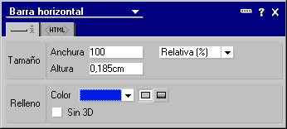
La activaremos, con la opción del menú Crear.- Barra Horizontal. Y una vez activada haremos doble clik sobre la misma o activaremos la opción de menú Barra Horizontal.- Propiedades de la Barra Horizontal. para poder decidir, su tamaño, color, estilo y si deseamos que cuando el cursor se pase encima de ella aparezca una etiqueta.

La etiqueta la escribiremos en el campo Título de la pestaña HTML.
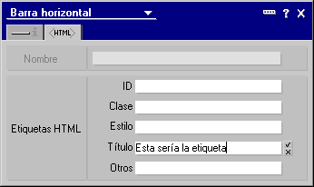

BOTONES:

Otro recurso gráfico, son los botones, aunque no tenemos muchas posibilidades de editar su formato (tan sólo color y bordes).

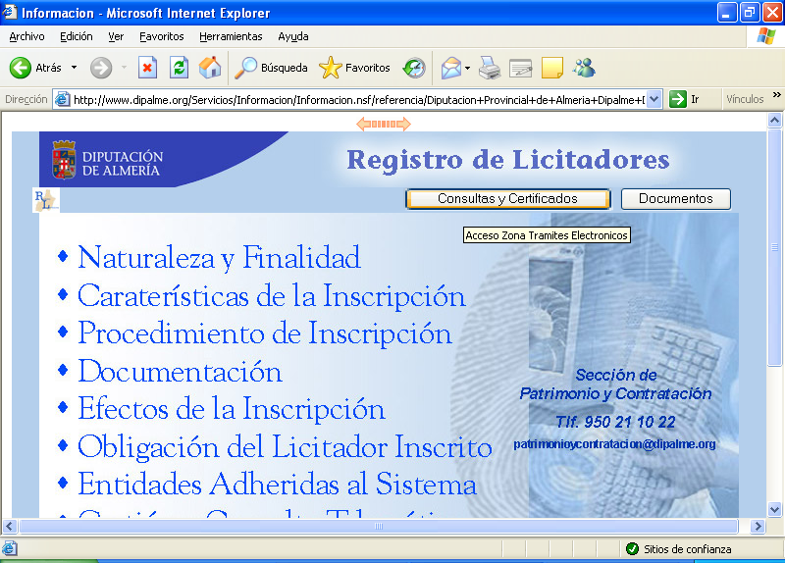

Para poner un botón, con el cursor en la posición que queremos ponerlo, activaremos la opcion Crear.- Zona Activa.- Botón.

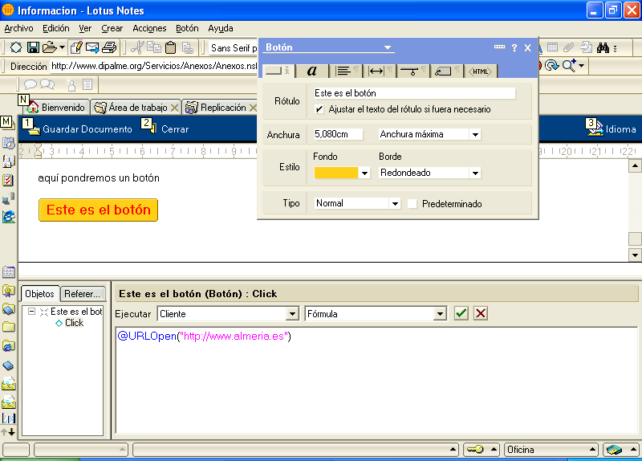

Un botón, tiene que tener alguna acción asociada, de lo contrario no sería visible. Nos limitaremos a informar que si escribimos el comando @URLOpen(“http://xxxxxxxx.es) en el objeto Click el botón servirá para enlazar a la dirección http escrita en el paréntesis, al hacer clic en el botón.

  - . LA REGLA:

Si tenemos activada la regla, lo que podemos hacer por dos caminos:

1.- Con el icono Mostrar Regla (representado por una regla)
2.- Con las opciones de Menú, Ver.- Regla.
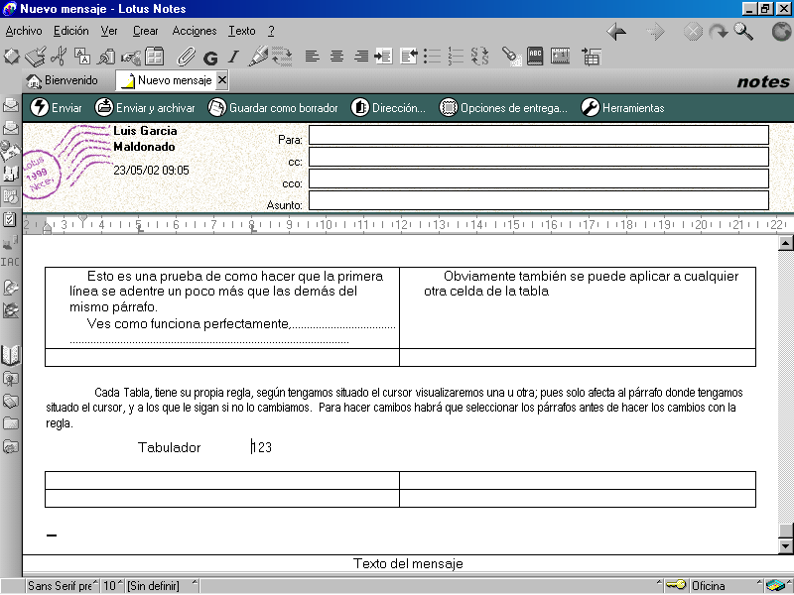

Podremos utilizarla para varias funciones:

INDICAR EL COMIENZO DE LA PRIMERA LINEA, arrastrando la marca de triángulo invertido.

INDICAR EL COMIENZO DE LAS DEMAS LÍNEAS DEL PÁRRAFO, arrastrando la marca con el triangulo hacia arriba.

ESTABLECER TABULADORES, (representados por L), simplemente, haciendo clic, con el ratón en el punto de la regla que queramos ponerlo.

MODIFICAR LA ANCHURA DE LAS COLUMNAS, arrastrando la marca rectangular oscura del límite derecho hacia la izquierda o derecha, según queramos hacerla más pequeña o más grande.

NOTA.- Observar, que en todos los casos la regla aparecerá por cada párrafo y los siguientes mientras no se cambie.

  - . Texto en HTML:

No es el objeto de este curso formar en la programación HTML de páginas web, pero no podemos dejar pasar la ocasión de informar que los campos de texto enriquecido de Notes/Dómino admiten comandos HTML, con las posibilidades adicionales que los mismos aportan.
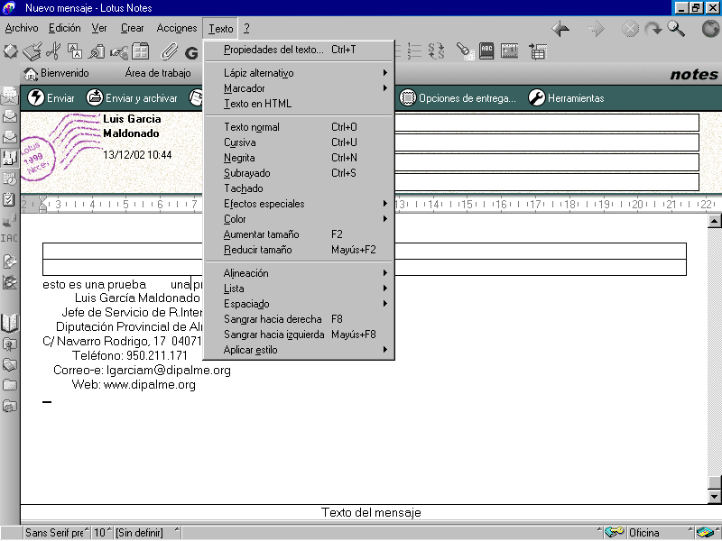
La forma de operar es muy sencilla, basta con escribir el comando correspondiente y marcarlo con el ratón, para activar la opción Texto.- Texto en HTML.

De esta manera el comando quedará marcado en inverso y aunque es visible en el campo de texto enriquecido, como cualquier otro texto, siempre que visualizamos la base de datos con Notes. Cuando ese campo se visualice a través de Internet, no se verá como tal texto, sino que cumplirá la función asociada al comando HTML correspondiente.

Veamos algunos ejemplos:

Para garantizar que una línea de tabla vacía, conserva su tamaño al visualizarla en Internet, podemos utilizar el comanto HTML de Retorno de Carro: <br>
- Si lo que se quiere es garantizar el ancho en una columna, puede utilizarse el comando de espacio en blanco: &nbsp;

Incluso puede utilizarse una combinación de comandos para realizar funciones complejas. Por ejemplo, si se copia el siguiente texto y se marca como html en un campo de texto enriquecido:

<a href=http://www.meteored.com/previsiones.htm><img border=0 width=150 height=125 src=http://www.meteored.com/imagenesprevision/mapahoy.gif></a>

Generaremos un enlace al mapa del tiempo Hoy de Meteored.
Obviamente todos estos comandos y textos además de escribirlos hay que marcarlos en inverso con el cursor y activar la opción Texto.- Texto en HTML.

Simplemente saber que HTML (Hyper Text Markup Languaje), es un lenguaje diseñado para la construccion de paginas WEB. Un lenguaje con múltiples comandos y en constante expansión, aunque últimamente se está abriendo paso XML dada su mayor flexibilidad.

Los funtes HTML no son compilados generando ejecutables, sino interpretados por visores web. Esto tiene la ventaja de que en realidad, un documento HTML no es mas que un archivo de texto, y por tanto es compatible con cualquier plataforma o sistema operativo que disponga de un browser como Exploret o Netscape (hay visores para practicamente todos los sistemas y entornos: Windows, Mac, Linux, Unix, X-Window...).

Otra ventaja de que el lenguaje no se compile, es que podemos obtener sin ningún problema el codigo fuente de cualquier documento HTML que encontremos en Internet simplemente grabando la pagina en formato HTML.

Por si todas estas ventajas fueran pocas, este lenguaje es muy sencillo y logico, por lo que no se precisan conocimientos previos en programacion. A un nivel basico es casi tan facil como manejar un procesador de textos, pero puede complicarse todo lo que queramos.

En un documento HTML escribimos el texto como en un procesador de textos normal, añadiendo unos comandos especiales, llamados "tags" (etiquetas), que se definen entre simbolos 'mayor que', 'menor que' < > ,y que se colocan al principio y al final del texto a modificar por el comando (hay excepciones algunas excepciones).

El "tag" del final (hay algunos comandos que no lo necesitan), que cierra el alcance del comando, lleva ademas una barra '/'.

Los comandos o etiquetas HTML se pueden anidar (unas dentro de otras) para combinar varios efectos.

Los saltos de linea, espacios en blanco multiples y tabuladores que incluyas en el codigo HTML seran ignorados por el navegador al ser interpretados.

Otro aspecto a tener en cuenta es que los simbolos '<' '>' y '&' son reservados del lenguaje, y para poder hacer que aparezcan por pantalla, asi como otros signos ('ny', matematicos, comerciales...) se deben usar unos codigos especiales, precedidos todos ellos de '&' y terminados en punto y coma ‘;’.

* Por ultimo, decir que los comandos de este lenguaje no distingue entre mayusculas y minusculas, por lo que se pueden usar indistintamente, y que hay distintas versiones del lenguaje, en continua evolucion, y van surgiendo nuevos comandos, por lo que hay algunos navegadores mas antiguos que no reconocen todos. Además Notes, lo que hace es traducir la información del texto enriquecido a página HTML, cuando se visualiza en un navegador, por lo que también pueden existir comandos que la versión que tengamos de Notes no la implemente debidamente.

Oviamente, también será absurdo utilizar comandos HTML para hacer funciones que el mismo notes hace correctamente, como si estuvieramos en un editor normal (tipos de fuentes, tamaños, estilos, colores, etc..).

En definitiva, lo que queremos dejar claro es que si alguien profundiza en el lenguaje HTML, podrá superar cualquier deficiencia de la versión notes para conseguir los efectos que quiera en sus páginas cuando se visualicen en un navegador a través de Internet.

Recordamos que en el apartado de utilidades de la Red Provincial (en la página www.dipalme.org) podemos encontrar algunos comandos y código HTML que puede ser útil para mejorar nuestra presentación.

  - . Texto Calculado:

Otra función avanzada que no es objeto del presente curso, pero que debemos apuntar por si alguien quiere profundizar es la posibilidad de utilizar lo que se denomina “texto calculado” o “valor calculado”, que permite presentar información variable dependiendo de la formula utilizada (Consultar ayuda lenguaje de Fórmulas).

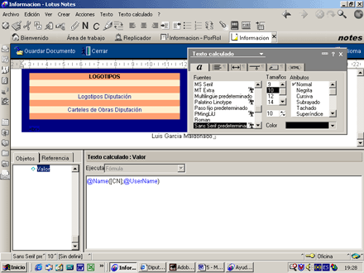

Para crear un valor calculado
1. Active el modo de edición para el documento.
2. Ponga el cursor en el campo de texto enriquecido en la posición donde quiere incluir el valor calculado.
3. Seleccione Crear – Texto Calculado.
4. Decidir las características del texto resultante (tipo de letra, tamaño, color, etc...) en el cuadro correspondiente.
5. Escribir la formula correspondiente en el campo valor (por ejemplo, si se quiere sacar el nombre del usuario que esté consultando la información pondremos: @Name([CN];@UserName). Para otras formulas consultar la ayuda de Notes de Lenguaje de formulas (por ejemplo: @autor nos dará como respuesta la relación de usuarios notes que hayan tocado el documento en el que se inserta).

  - . Vista Previa en Navegador:

Lo que estamos editando con el cliente Notes, no tiene la misma vista cuando lo consultemos por Internet/Intranet con un navegador. Si deseamos comprobar como quedará cuando utilicemos el navegador podemos activar la opción:

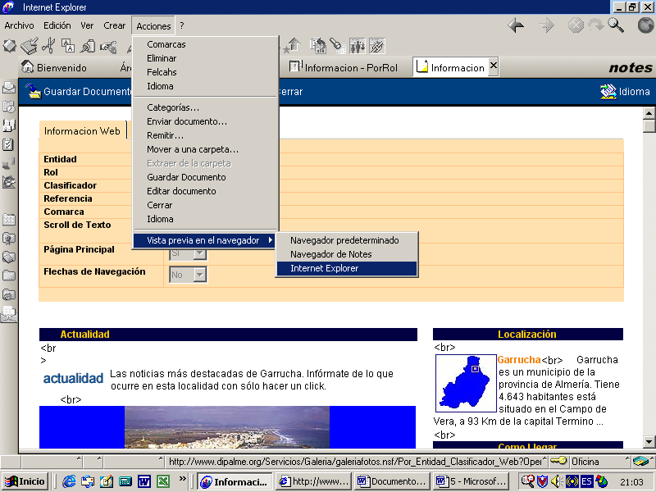

Acciones.- Vista previa en el navegador.- Internet Explorer

Se abrirá entonces una nueva ventana del navegador elegido, en el ejemplo el explorer de Microsof, en la que podremos apreciar el efecto de la información incluida en el campo de texto enriquecido de la base de datos notes, tal y como se verá cuando accedamos por Internet/Intranet, utilizando un navegador.

